Задание 1.
Создайте пользователя student1 с оболочкой bash, входящего в группу student1.
Создайте пользователя student2, входящего в группу student2.
Приведите ответ в виде снимков экрана.

Ответ
Для начала создаем группу - sudo groupadd student1
Проверим
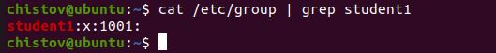

Теперь создаем пользователя, чтобы он входил в ранее созданную группу -
sudo useradd -g student1 -s /bin/bash student1
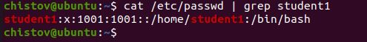

Для пользователя student2 делаем то же самое.
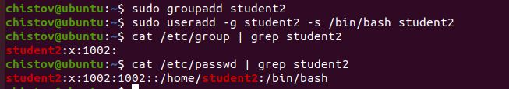

Задание 2.
Создайте в общем каталоге (например, /tmp) директорию и назначьте для неё полный доступ со стороны группы student2 и доступ на чтение всем остальным
Приведите ответ в виде снимков экрана.

Ответ
Создаем директорию
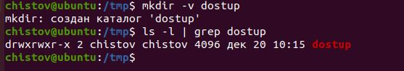

Меняем группу владения на student2 и делаем только чтение для остальных
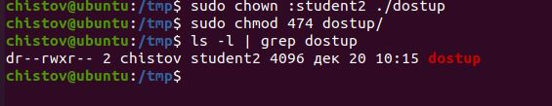

Задание 3.
Какой режим доступа установлен для файлов /etc/passwd и /etc/shadow?
Объясните, зачем понадобилось именно два файла?
Приведите ответ в свободной форме.

Ответ
- shadow имеет права на чтение и запись для пользователя root, чтение для группы shadow и отсутствие прав для остальных
- passwd имеет права на чтение и запись для пользователя root, для группы root и остальных - только чтение
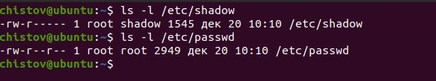

Изначально пароли хранились в файле passwd, но позже от этого отказались по причине безопасности - данный файл могли посмотреть все. В данный момент файл passwd содержить только основную информацию о пользователе. Сами же пароли в зашифрованном виде и настройки паролей перенесли в файл shadow, доступ к которому имеет только пользователь root.

Задание 4.
Удалите группу student2, а пользователя student2 добавьте в группу student1.
Приведите ответ в виде снимков экрана.

Ответ
Сначала меняем группу для student2
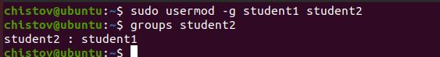

Удаляем группу student2

Дополнительные задания (со звездочкой*)

Задание 5.
Создайте в общем каталоге (например, /tmp) директорию и назначьте для неё полный доступ для всех, кроме группы student1. Группа student1 не должна иметь доступа к содержимому этого каталога.
Приведите ответ в виде снимков экрана.

Ответ
Для данного задания для директории я задал группу student1 как владельца и потом запретил ей полный доступ
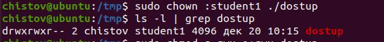
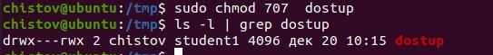

Проверим доступ пользователя student1 в группе student1
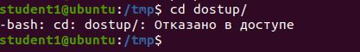

Сменим группу и попробуем еще раз. Доступ есть.
